République Tunisienne
Ministère de l'Enseignement Supérieur et de la Recherche Scientifique
Direction Générale des Études Technologiques
Institut Supérieur des Études Technologiques de Nabeul
COMPTE RENDU DE TRAVAUX PRATIQUES
Module : Atelier WAN
Capsule vidéo d'un TP avec ActivePresenter
Enregistrement et montage de la démonstration du lab « Configuration d'un routeur avec le protocole BGP »
Réalisé par | Amin MRIRI
Classe | RSI 3
Enseignant | M. Zied Romdane
Date du TP | 11/11/2026
Outils | ActivePresenter 10.6 (Free) – GNS3 2.2.61 – PuTTY
Année universitaire 2026 – 2027

1. Objectif du TP
L'objectif de ce TP est de prendre en main ActivePresenter pour produire une capsule vidéo de démonstration : enregistrer l'écran pendant la réalisation d'un TP, monter la vidéo (titres, légendes, conclusion) puis l'exporter dans un format lisible par tous (MP4).
Comme support, nous avons choisi un TP déjà réalisé dans l'atelier WAN : le lab « Configuration d'un routeur avec le protocole BGP ». La vidéo montre, sous GNS3, la configuration complète du lab (adressage, routes statiques, eBGP entre l'AS 100 et l'AS 200) et les vérifications demandées dans l'énoncé.
- découvrir l'interface d'ActivePresenter et ses deux modes d'enregistrement ;
- régler l'enregistrement (zone, audio, qualité, raccourcis clavier) ;
- enregistrer la démonstration du TP BGP en une seule prise ;
- monter la vidéo : diapositive de titre, bandeau de légendes synchronisées, diapositive de résultats ;
- exporter le projet en vidéo MP4 Full HD.

2. Présentation d'ActivePresenter
ActivePresenter (éditeur Atomi Systems) est un logiciel de capture d'écran et de création de contenus de formation. Il combine un enregistreur d'écran et un éditeur organisé en diapositives et en timeline, proche d'un logiciel de présentation, avec des fonctions de montage vidéo (découpe, zoom, annotations, animations, sous-titres).
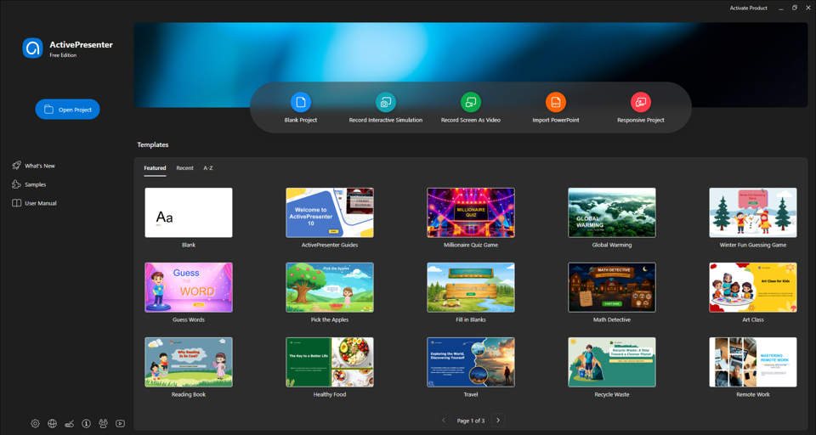
Figure 1 : Page d'accueil d'ActivePresenter 10 (édition gratuite)
La page d'accueil propose les différents types de projets. Les deux modes d'enregistrement sont :
Mode | Principe | Usage adapté
Record Screen As Video | enregistre l'écran en continu sous forme de vidéo (une diapositive contenant la vidéo) | démonstrations, tutoriels en ligne de commande, tout ce qui évolue en continu
Record Interactive Simulation | prend une capture à chaque clic ou frappe clavier et crée une diapositive par action | simulations interactives, guides pas à pas d'une interface graphique

Pour un TP réseau réalisé dans des consoles (sorties de commandes qui défilent, convergence des protocoles), le mode Record Screen As Video est le plus adapté : c'est celui que nous avons utilisé.
À retenir : Nous avons utilisé l'édition Free d'ActivePresenter 10.6.2 (usage non commercial). Elle permet l'enregistrement, le montage et l'export vidéo (MP4, WebM, AVI…) ; les exports PDF/Word/HTML5 avancés et les services d'IA sont réservés aux éditions Standard et Pro.

3. Préparation de la démonstration

3.1 Maquette GNS3
La maquette du lab BGP est reconstruite dans GNS3 avec la disposition de l'énoncé : l'AS 100 (ISP1 et le routeur client CR avec son réseau local) à gauche, l'AS 200 (ISP2) à droite. Les routeurs sont des Cisco 3725 (carte WIC-2T pour les liaisons série Serial0/0 et Serial0/1) et l'hôte PC1 est un VPCS. Tous les équipements sont démarrés sans configuration avant l'enregistrement, pour que toute la configuration soit visible dans la vidéo.
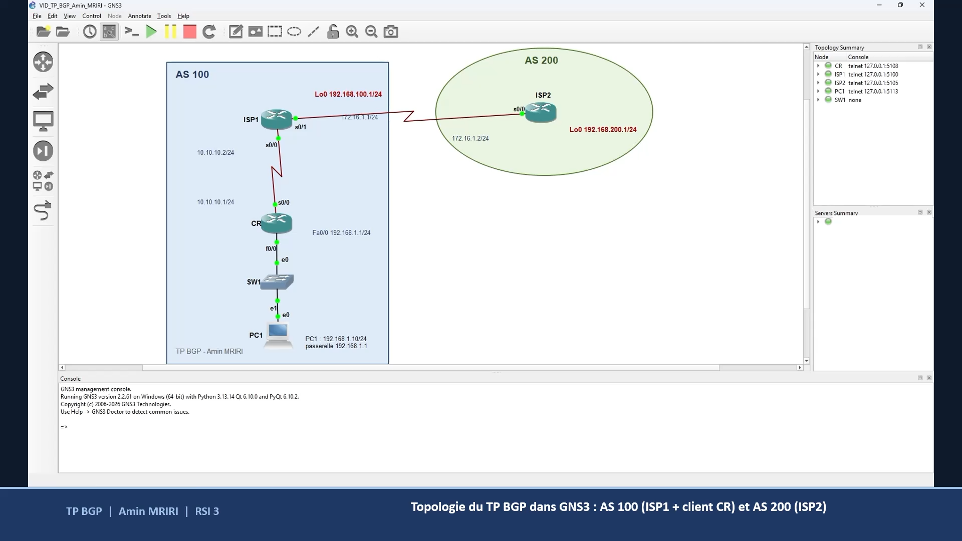
Figure 2 : Première séquence de la vidéo : la topologie du lab BGP dans GNS3

3.2 Scénario (storyboard)
Avant d'enregistrer, nous avons découpé la démonstration en séquences qui suivent les étapes de l'énoncé. Chaque séquence correspond à une légende dans la vidéo finale :
Début | Séquence / légende affichée
0:08 | Topologie du TP BGP dans GNS3 : AS 100 (ISP1 + client CR) et AS 200 (ISP2)
0:28 | Étape 1 : adressage IP des interfaces (série, Loopback0, LAN)
1:50 | CR ne joint pas encore ISP2 : il n'a pas de route vers 172.16.1.0/24
2:02 | Étape 2 : route par défaut sur CR et route statique de retour sur ISP1
2:26 | Étape 3 : configuration eBGP entre ISP1 (AS 100) et ISP2 (AS 200)
2:52 | Vérification de la session BGP (show ip bgp summary)
3:03 | Étape 4 : tables de routage (routes B apprises par BGP, route S* par défaut)
3:17 | Étape 5 : connectivité de bout en bout depuis PC1
3:29 | Étape 6 : tables BGP (show ip bgp)
3:44 | Fin de la démonstration
3:50 | Diapositive « Résultats obtenus »

3.3 Disposition de l'écran
La topologie est présentée en plein écran au début. Ensuite, les consoles des quatre équipements sont ouvertes dans PuTTY et disposées en mosaïque 2 × 2 (ISP1 et ISP2 en haut, CR et PC1 en bas) : chaque commande et son résultat restent visibles en même temps que ceux des autres routeurs, ce qui permet de suivre l'effet d'une configuration d'un routeur sur l'autre (par exemple l'apparition des routes BGP).

4. Réglages de l'enregistrement
Le bouton Record Screen As Video ouvre la barre d'enregistrement :
- Full Screen : capture de tout l'écran (1920 × 1080) ;
- Webcam Off et Audio Off : la vidéo est commentée par des légendes écrites, sans micro ;
- menu ⚙ : affichage de la zone d'enregistrement, barre d'outils masquée, fenêtre d'ActivePresenter exclue de la capture.
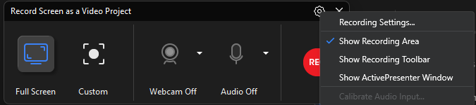
Figure 3 : Barre « Record Screen as a Video Project » et son menu de réglages
Dans Recording Settings…, nous avons gardé le codec H.264/MPEG-4 AVC avec une qualité de 90 et réduit la fréquence à 30 images/s : une démonstration en ligne de commande ne demande pas 60 images/s, et le fichier est deux fois plus léger.
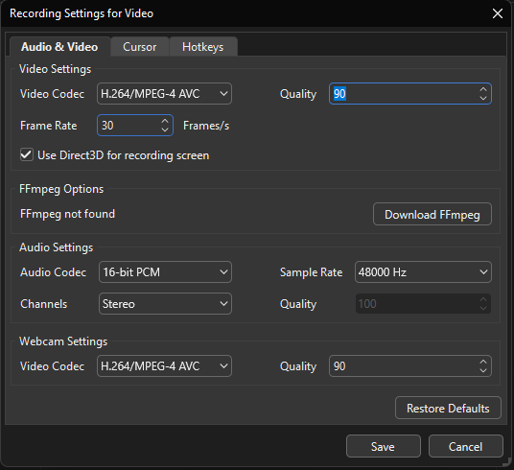
Figure 4 : Recording Settings for Video : H.264, qualité 90, 30 images/s, sans audio
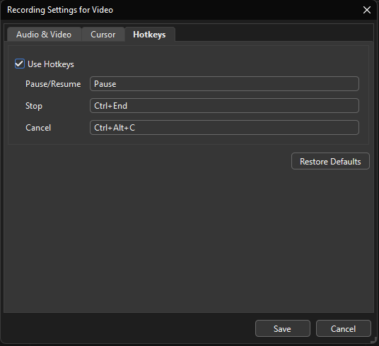
Figure 5 : Raccourcis clavier pendant l'enregistrement
Raccourci | Action
Pause | mettre en pause / reprendre l'enregistrement
Ctrl + Fin | arrêter l'enregistrement et ouvrir le projet dans l'éditeur
Ctrl + Alt + C | annuler l'enregistrement

5. Enregistrement
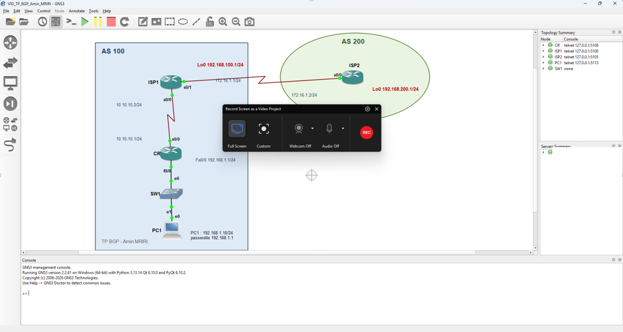
Figure 6 : Juste avant l'enregistrement : GNS3 au premier plan et la barre d'enregistrement prête
- clic sur REC : ActivePresenter affiche un compte à rebours (3, 2, 1) puis enregistre tout l'écran ;
- présentation de la topologie dans GNS3, puis ouverture des consoles et réalisation du TP étape par étape ;
- pendant la convergence de BGP (établissement de la session et échange des préfixes, environ 76 s), l'enregistrement est mis en pause avec la touche Pause pour éviter un long temps mort, puis repris une fois la session établie ;
- à la fin, retour sur la topologie GNS3 et arrêt avec Ctrl + Fin.
ActivePresenter crée alors un projet contenant une diapositive avec la vidéo enregistrée (3:42). La timeline en bas de l'éditeur montre la piste vidéo, que l'on peut découper ou compléter.
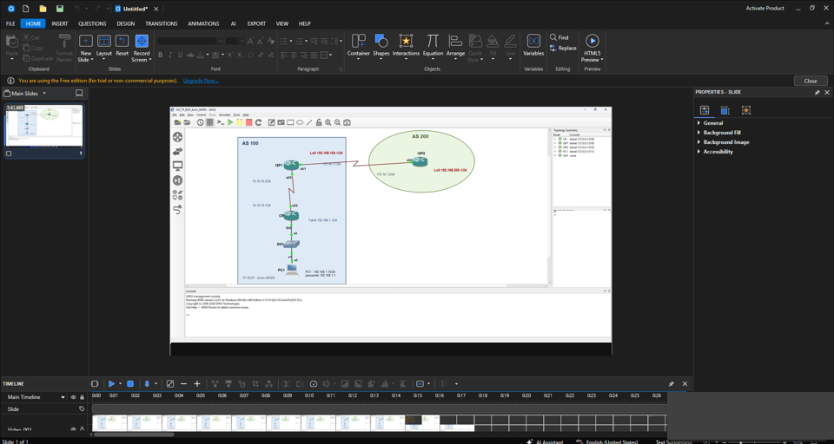
Figure 7 : Projet créé à la fin de l'enregistrement : la vidéo brute sur la diapositive 1

6. Montage
Le projet final comporte trois diapositives :
Diapositive | Contenu | Durée
1 – Titre | intitulé du TP, établissement, étudiant, enseignant ; textes en fondu | 8 s
2 – Démonstration | vidéo enregistrée + bandeau de légendes | 3:42
3 – Résultats obtenus | les quatre résultats importants du TP, affichés un par un | 11 s

6.1 Bandeau de légendes
Pour que les légendes ne cachent jamais les consoles, la vidéo est réduite à 94 % et placée en haut de la diapositive ; l'échelle est choisie pour que la barre des tâches de Windows, enregistrée en bas de l'écran, passe exactement sous le bandeau et n'apparaisse pas dans la capsule. Le bas de la diapositive reçoit un bandeau bleu (rectangle plein) qui contient :
- à gauche, un texte fixe « TP BGP | Amin MRIRI | RSI 3 » visible pendant toute la vidéo ;
- à droite, une légende par séquence du scénario : chaque objet texte reçoit une animation d'entrée Fade In au début de sa séquence et une animation de sortie Fade Out juste avant la suivante, réglées sur la timeline de la diapositive.
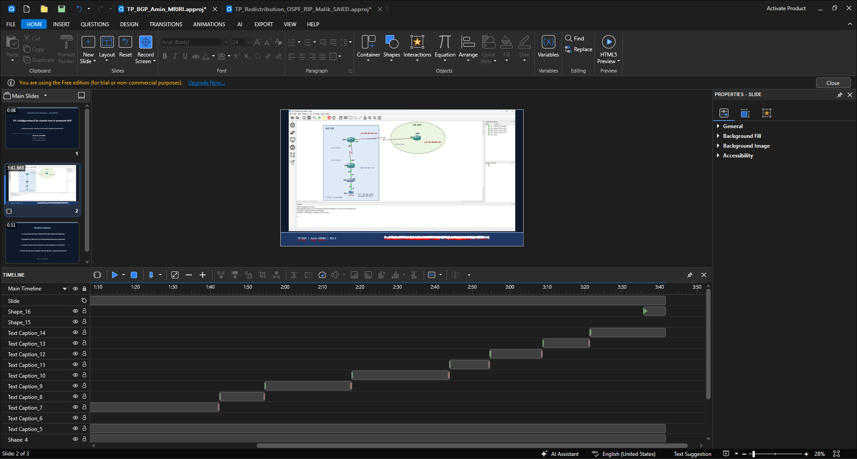
Figure 8 : Diapositive 2 dans l'éditeur : la vidéo, le bandeau et les légendes sur la timeline
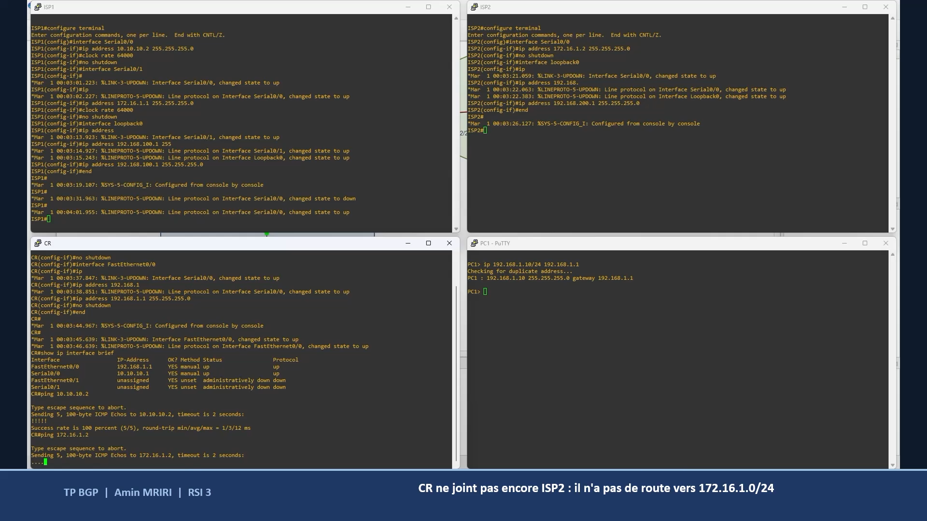
Figure 9 : Légende synchronisée : CR ne joint pas encore ISP2 (ping vers 172.16.1.2 à 0 %)

6.2 Diapositives de titre et de résultats
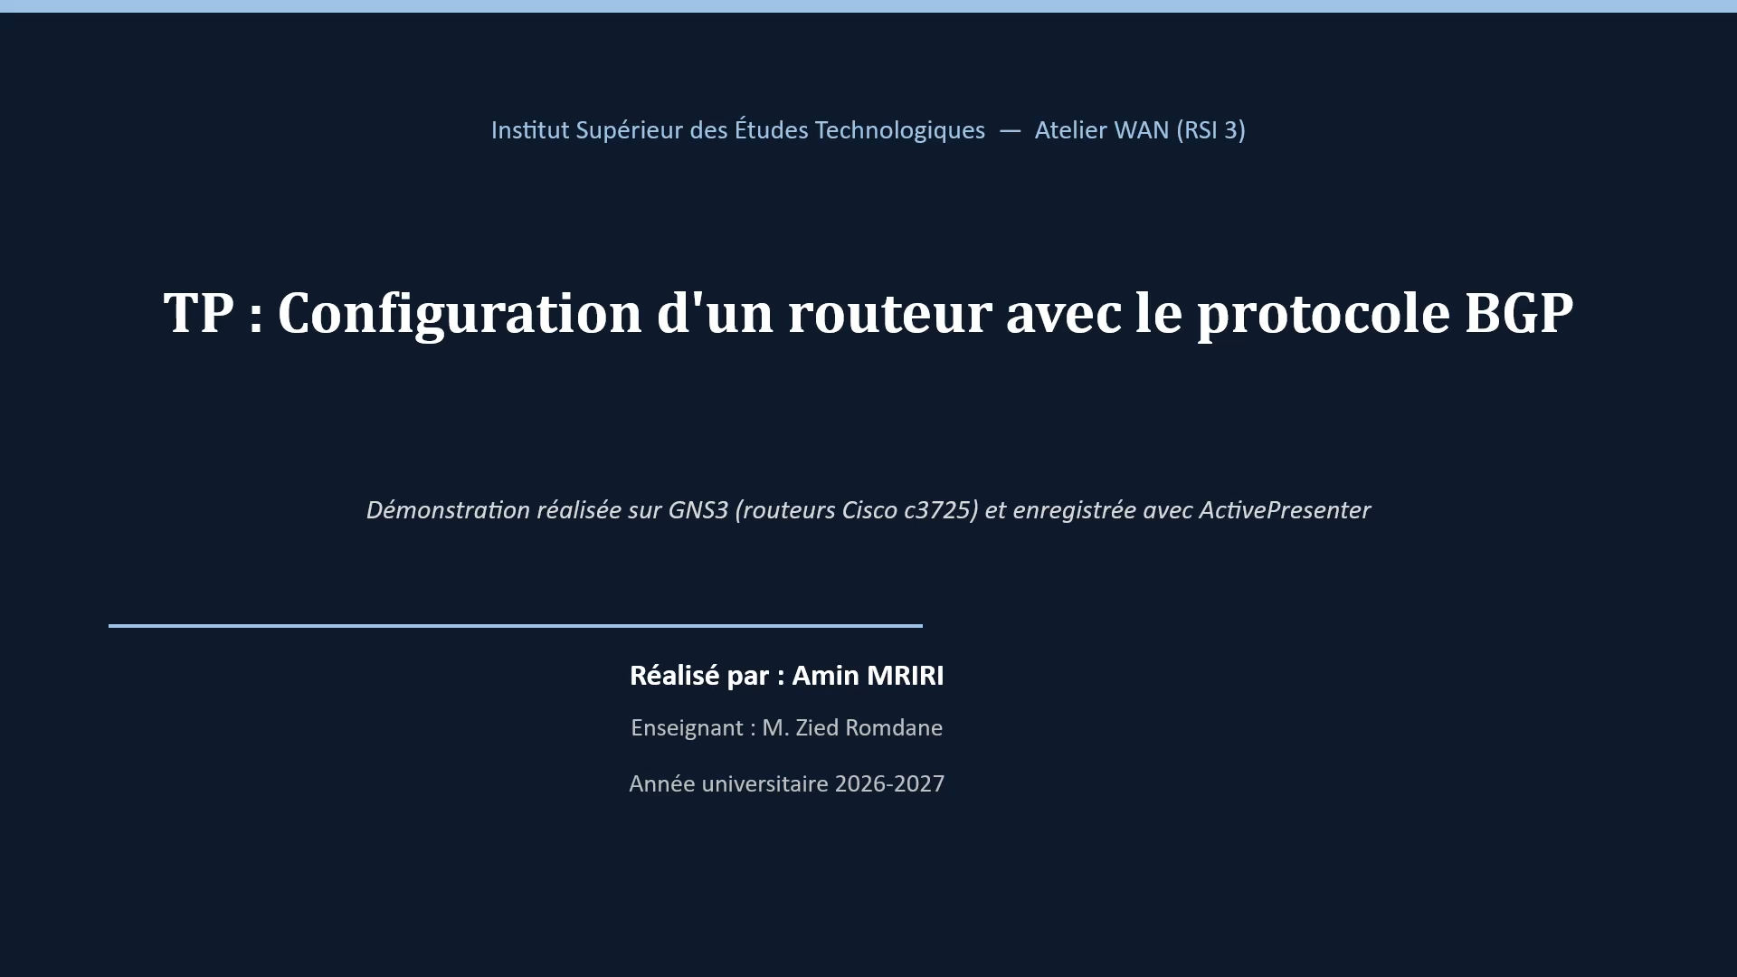
Figure 10 : Diapositive de titre de la capsule
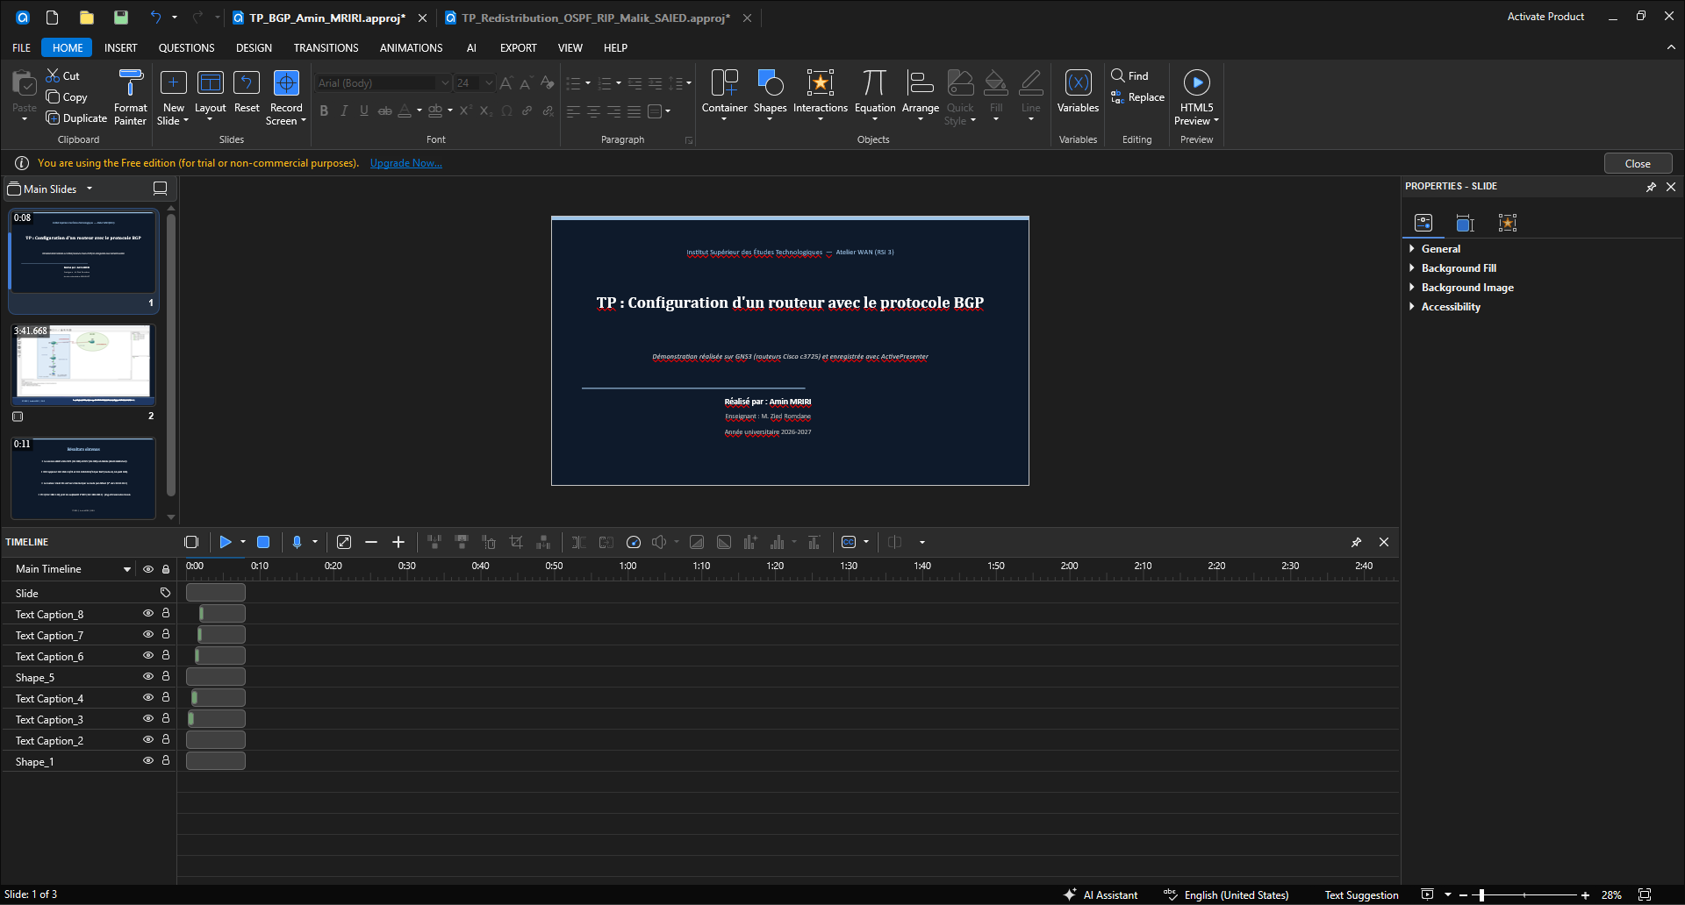
Figure 11 : Diapositive de titre dans l'éditeur (objets texte et animations)
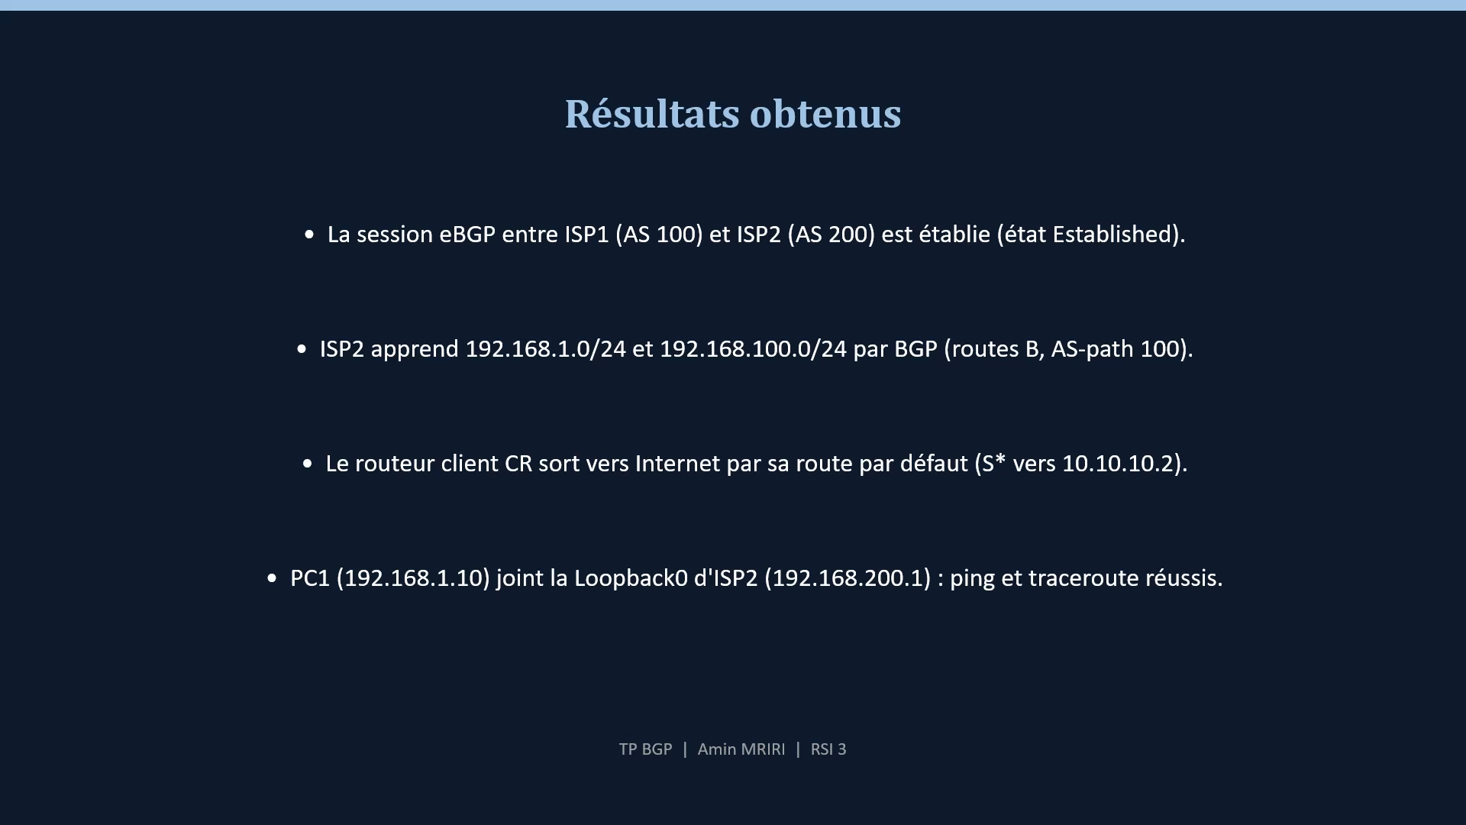
Figure 12 : Diapositive finale « Résultats obtenus »

7. Export en vidéo
Le projet est enregistré au format ActivePresenter (.approj), qui reste modifiable, puis exporté depuis l'onglet Export → Video au format MP4 (H.264) en 1920 × 1080.
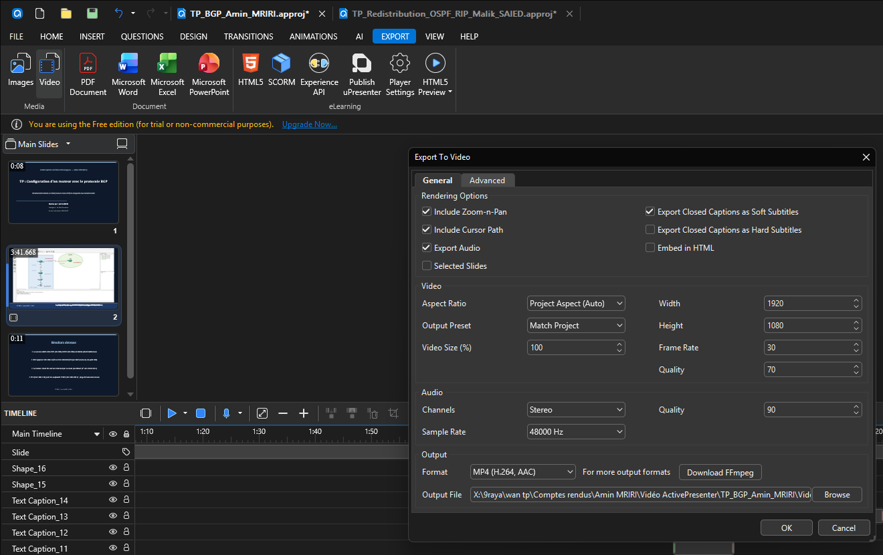
Figure 13 : Export du projet en vidéo MP4
Fichier | Rôle | Taille
TP_BGP_Amin_MRIRI.approj | projet ActivePresenter (sources du montage) | 21,6 Mo
TP_BGP_Amin_MRIRI.mp4 | capsule vidéo finale, 4:01, 1920 × 1080, 30 images/s | 13,0 Mo

8. Contenu de la vidéo
Quelques images de la capsule, dans l'ordre du TP :
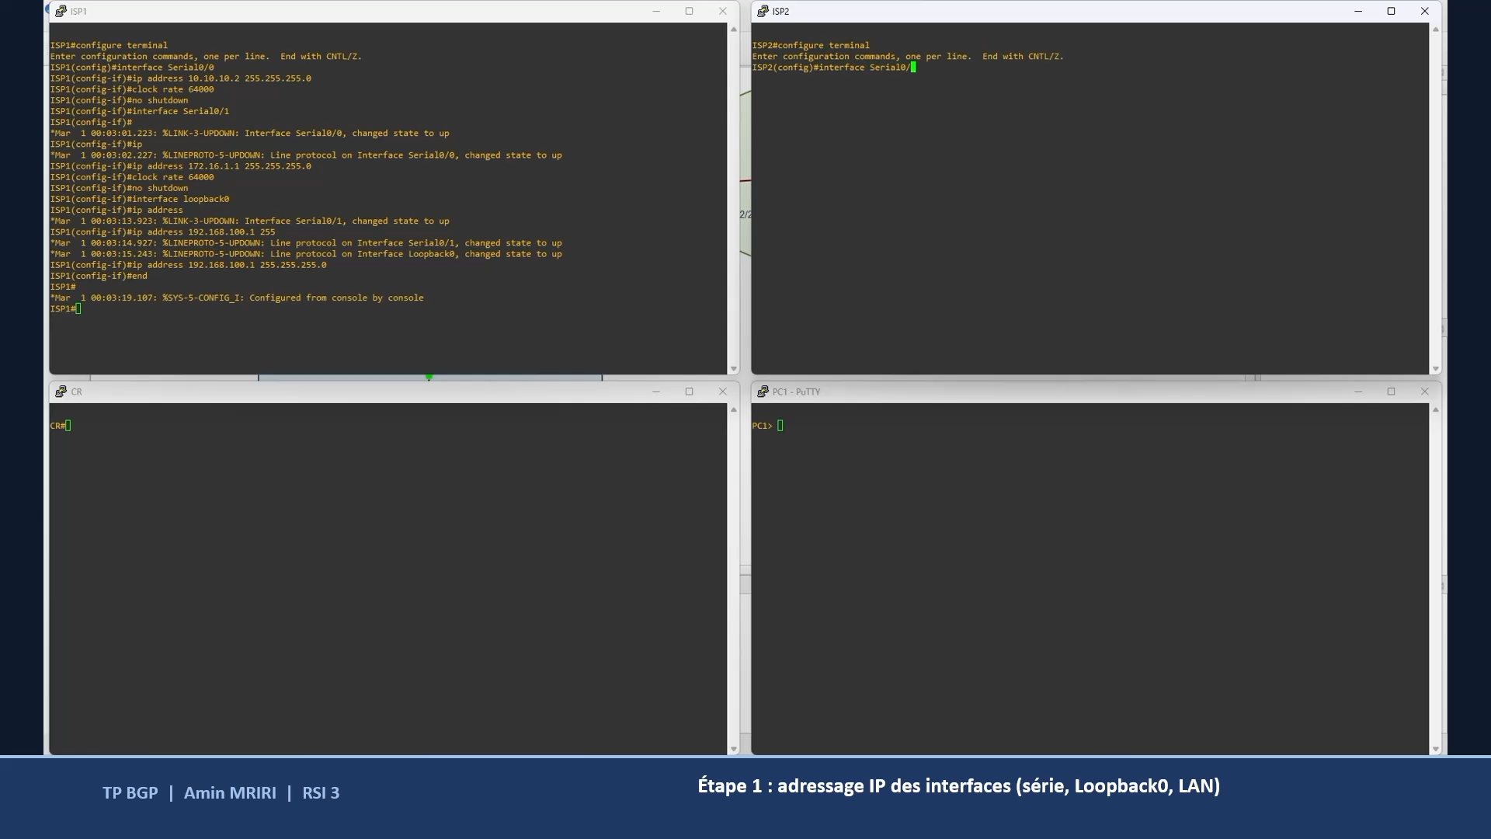
Figure 14 : Étape 1 : adressage des interfaces série et de la Loopback0 sur ISP1 et ISP2
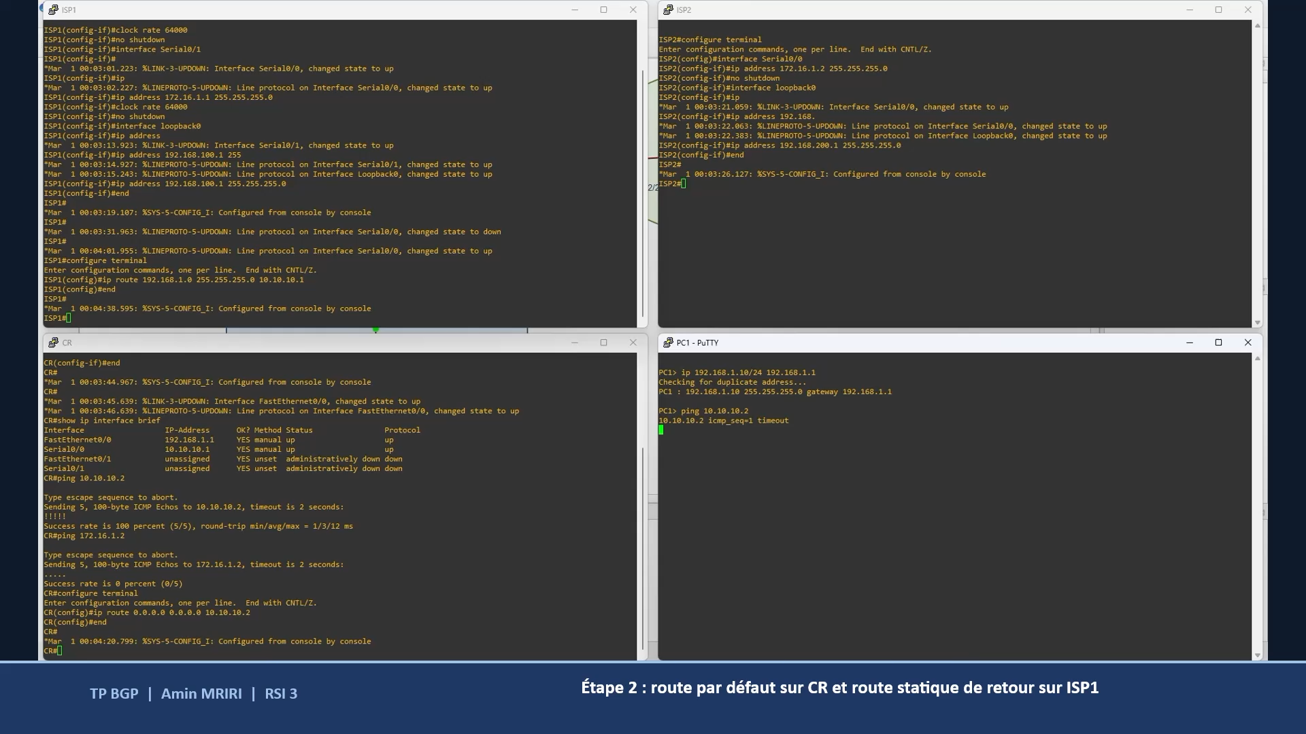
Figure 15 : Étape 2 : route par défaut sur CR, route statique de retour sur ISP1, ping de PC1 vers ISP1
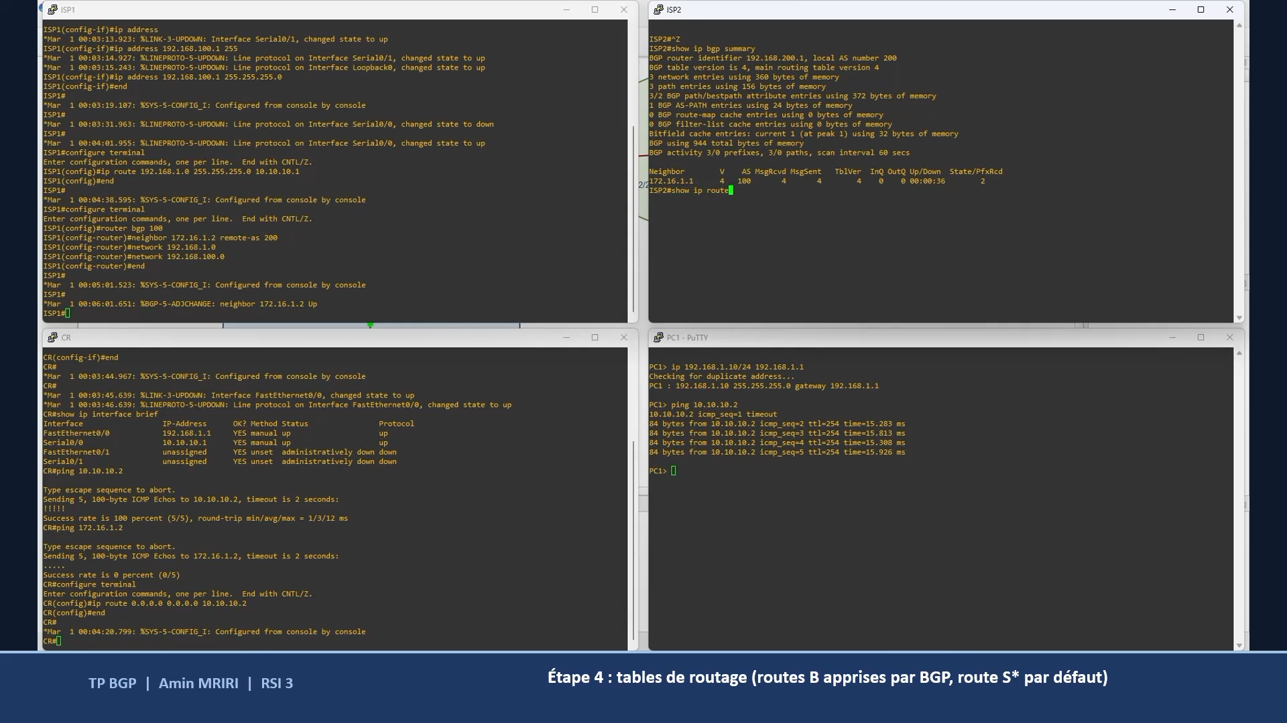
Figure 16 : Étape 3 : après la pause, la session eBGP est établie (2 préfixes reçus par ISP2)
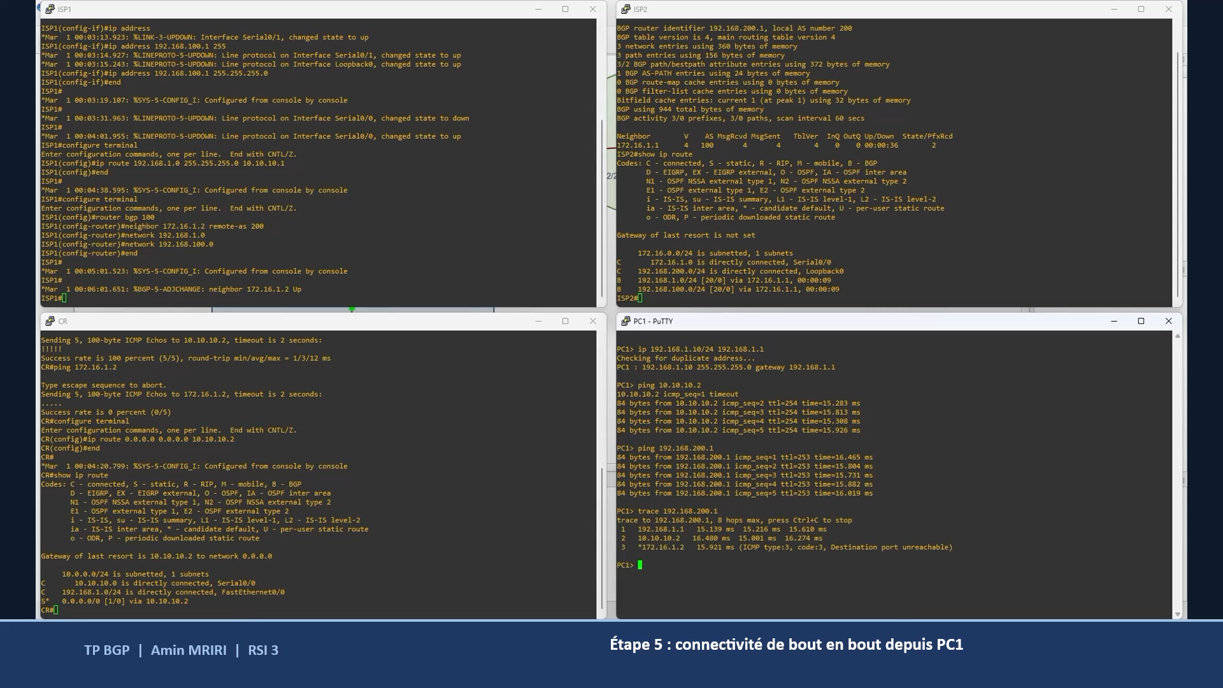
Figure 17 : Étapes 4 et 5 : routes B sur ISP2, route S* sur CR, ping et traceroute de PC1 vers 192.168.200.1
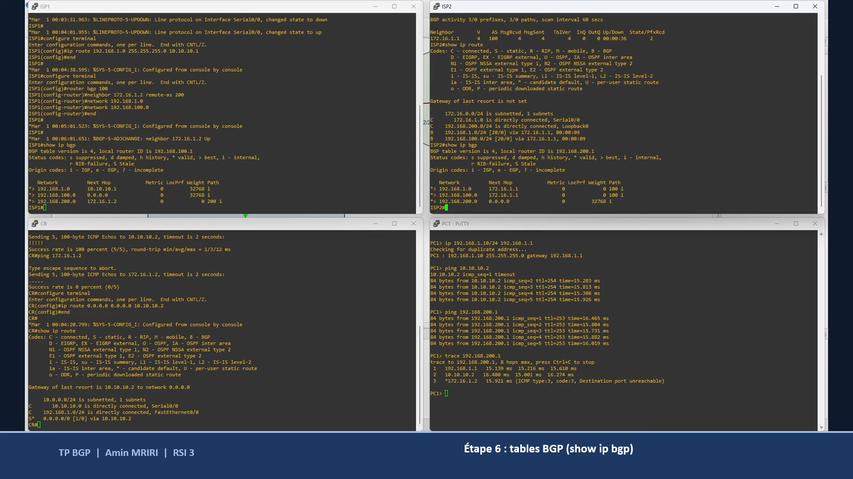
Figure 18 : Étape 6 : tables BGP (show ip bgp) sur ISP1 et ISP2

9. Difficultés rencontrées
- Temps morts : l'établissement de la session BGP et l'annonce des préfixes prennent environ une minute ; la touche Pause a permis de les couper à l'enregistrement plutôt qu'au montage.
- Lisibilité : les sorties de commandes sont en petits caractères ; la capture en 1920 × 1080 et la mosaïque de fenêtres de même taille gardent le texte lisible en plein écran, et le bandeau évite de masquer le bas des consoles.
- Synchronisation des légendes : les instants de début de chaque séquence ont été notés pendant la démonstration puis reportés sur la timeline (animations Fade In / Fade Out).

10. Conclusion
ActivePresenter nous a permis de transformer la réalisation du lab BGP en une capsule vidéo de 4:01 : enregistrement plein écran, pause pendant la convergence, montage par diapositives avec un bandeau de légendes synchronisées, puis export MP4. Le projet .approj reste modifiable (ajout d'une narration, de zooms ou de sous-titres).
Ce type de capsule est utile pour garder une trace d'un TP, pour le présenter ou pour l'expliquer à d'autres étudiants : on voit les commandes tapées, leurs résultats et l'enchaînement des étapes, ce qu'un simple compte rendu illustré ne montre pas.

